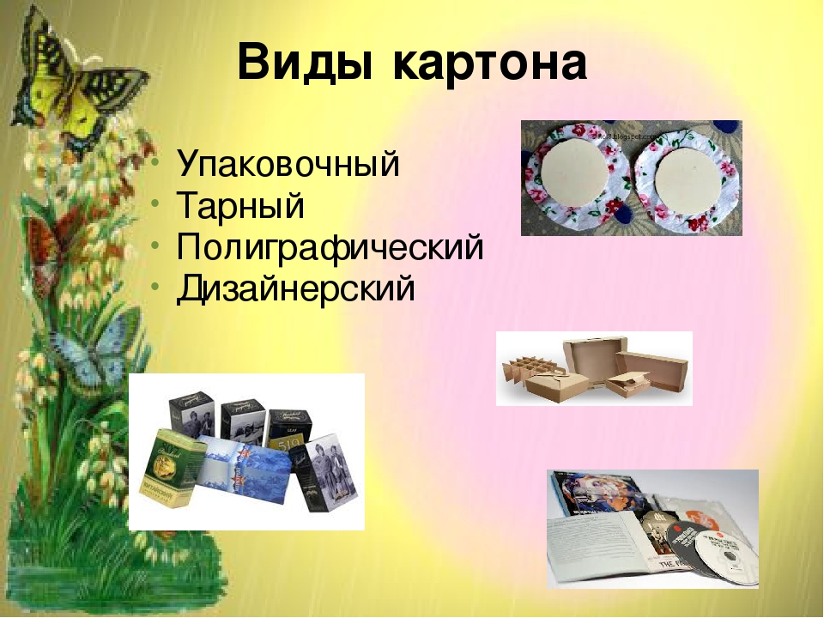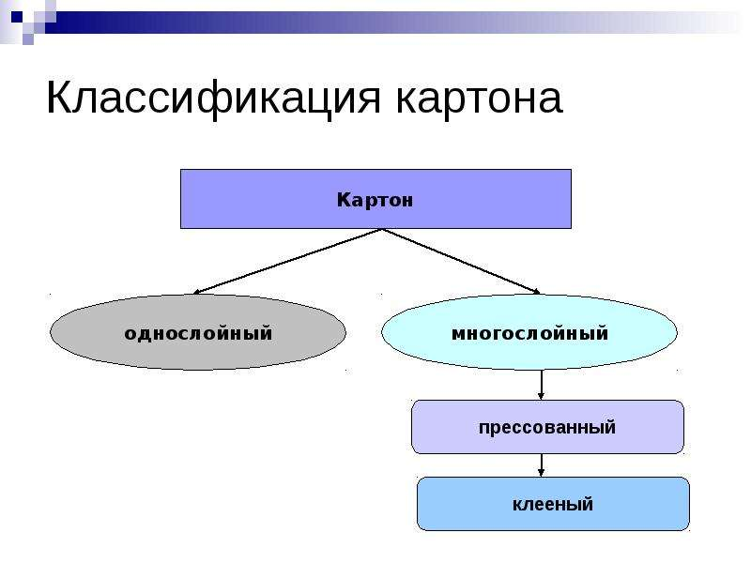
Инструменты дя работы с картоном
1.Линейка
2.Карандаш
3.Ножницы
4.Клей
5.Кисточка. Краски. Цветные карандаши.
Виды работ
1.Отрывание
2.Разрезание. Вырезание. Отрезание
3.Склеивание.
4.Сгибание. Разгибание
5.Скручивание
6.Сминание
7.Скатывание
8.Раскрашивание

